Министерство образования Республики Беларусь

Учреждение образования

“Брестский государственный технический университет”

**Лабораторная работа №1**

**По дисциплине АиСД за 2 семестр**  
**Тема: «ИЗУЧЕНИЕ МЕТОДОВ ОЦЕНКИ АЛГОРИТМОВ»**

**Выполнил:**

Студент группы ПО-6(1)  
 1-го курса

Мартынович Даниил

**Проверила:**

Гирель Т. Н.

**Цель работы.** Изучение методов оценки алгоритмов и программ и определение временной и емкостной сложности типовых алгоритмов и программ.

Формулы асимптотической и верхней оценки сложности

заданного алгоритма:

Θ (n)= 1+3*n+n*2+(1+3*n+n*(1+1-1))+1+3*n+n*2=

=3+14n.

O=O(n4)

#include <iostream>

#include <ctime>

using namespace std;

const int n = 1000;

int main()

{

setlocale(LC_ALL, "Russian");

int CHET = 0;

int NECHET = 0;

int Array[n];

srand(time(0));

for (int i = 0; i < n; i++)

{

Array[i] = rand() % 50000000 +10000000;

}

for (int i = 0; i < n; i++)

{

if (Array[i] % 2 == 0)

{

CHET++;

}

else

NECHET++;

}

for (int i = 0; i < n; i++)

{

cout << Array[i] << "\t" << endl;;

}

cout << endl;

cout << "Четные числа: " << CHET << endl;

cout << "Нечетные числа: " << NECHET << endl;

system("pause");

return 0;

}

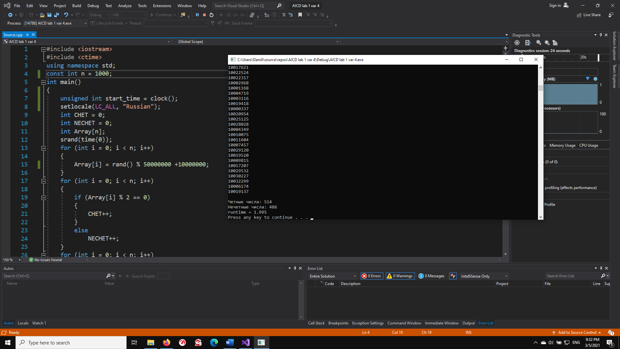

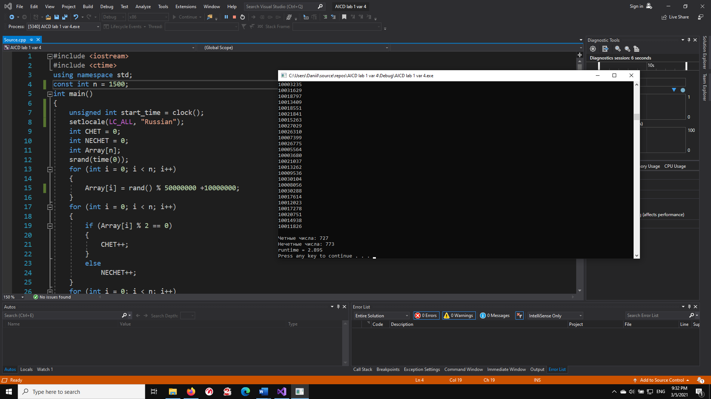

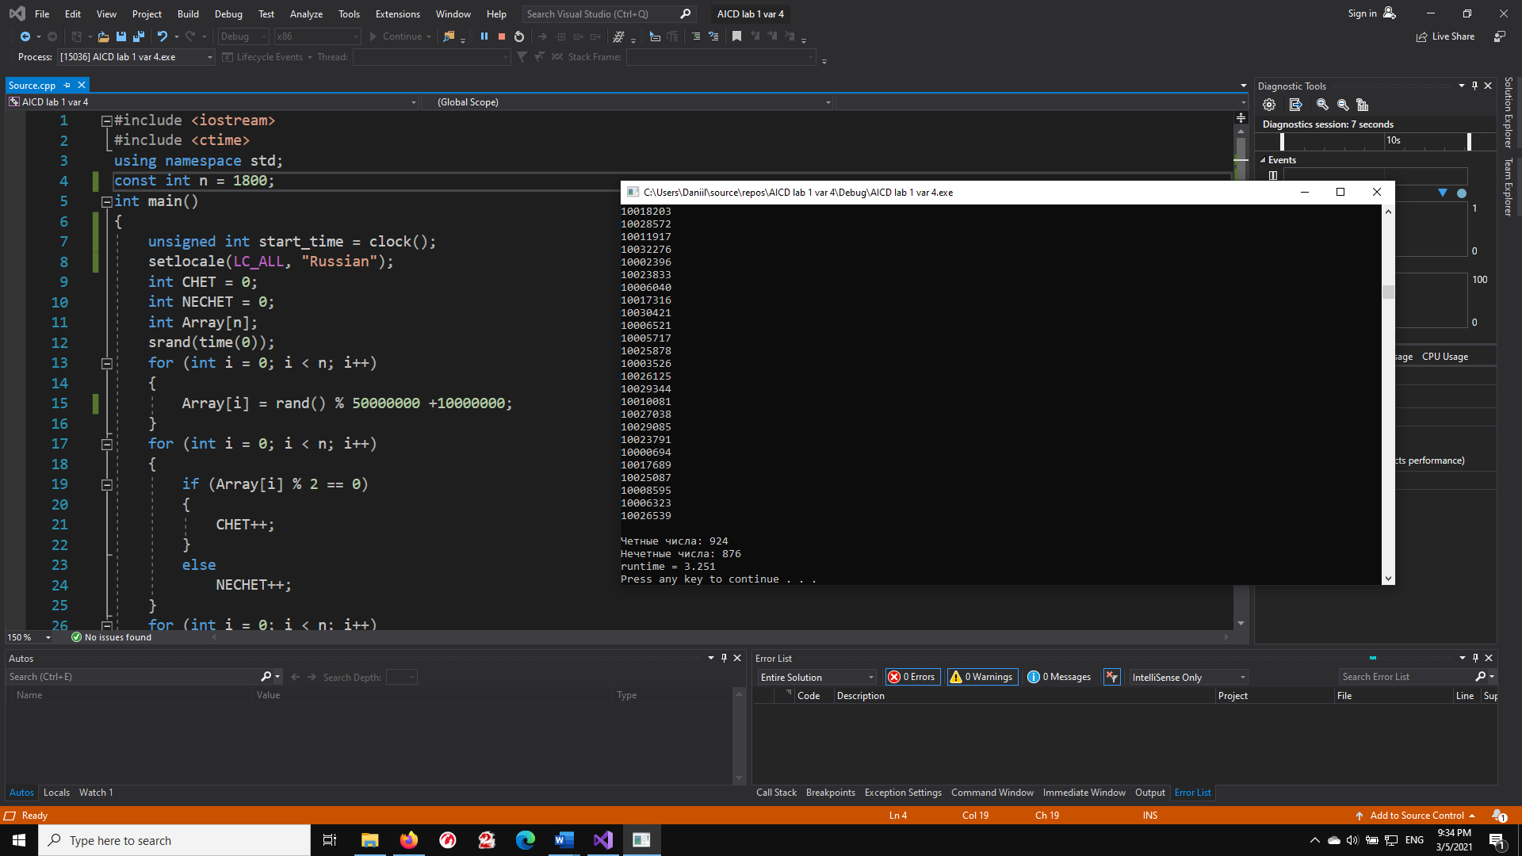

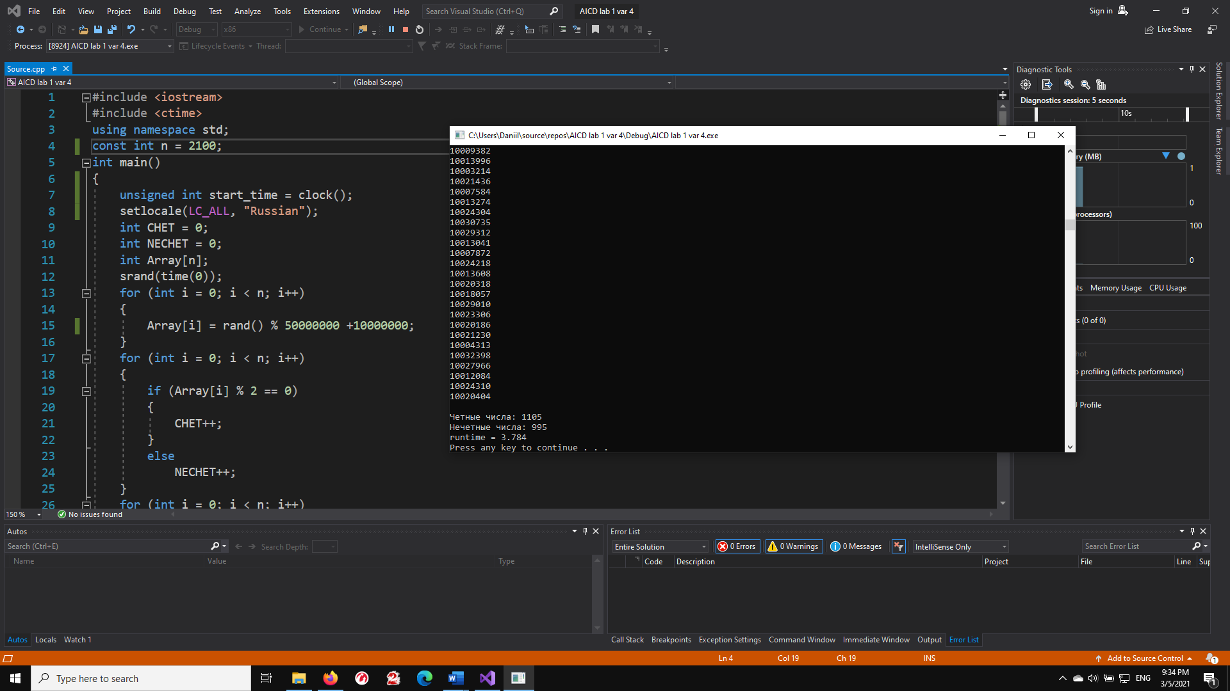

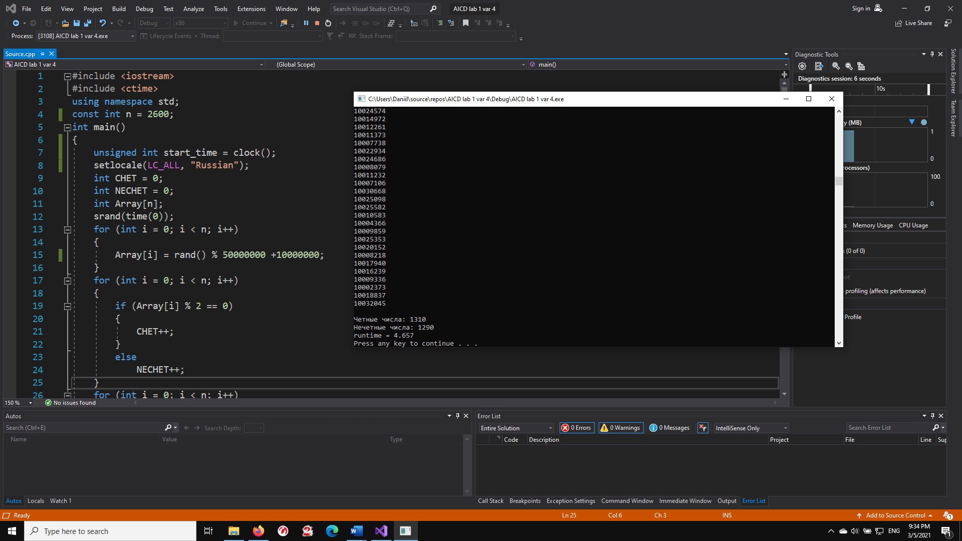

Чем больше объём данных, тем больше нужно времени на выполнение программы.

Вывод: изучил методы оценки алгоритмов и программ и определил временную и емкостную сложность типовых алгоритмов и программ.